Resolución del Pleno del Instituto de Transparencia, Acceso a la Información Pública y Protección de Datos Personales del Estado de México y Municipios, con domicilio en Metepec, Estado de México, de fecha dos de mayo de dos mil diecinueve.
VISTO el expediente formado con motivo del recurso de revisión 00632/INFOEM/IP/RR/2019, promovido por el C. XXXXXXX XXXXXXXX, en lo sucesivo EL RECURRENTE, en contra de la respuesta emitida por el Colegio de Estudios Científicos y Tecnológicos del Estado de México, en lo sucesivo EL SUJETO OBLIGADO, se procede a dictar la presente resolución con base en lo siguiente:
RESULTANDO
I. En fecha veintiuno de enero de dos mil diecinueve, EL RECURRENTE presentó a través del Sistema de Acceso a la Información Mexiquense, en lo subsecuente EL SAIMEX ante EL SUJETO OBLIGADO, la solicitud de acceso a la información pública, a la que se le asignó el número 00002/CECyTEM/IP/2019, mediante la cual solicitó:
“Solicitó información acerca de las quejas denuncias procedimientos administrativos y sanciones interpuestas en contra de Carol Rosa Martínez directora del cecytem plantel Nicolás Romero 2 en caso de no existir registro alguno justificar y motivar la respuesta.” (Sic).
Modalidad de entrega: Vía SAIMEX
II. Con base en el detalle de seguimiento del SAIMEX, se advierte que en fecha veintidós de enero de dos mil diecinueve, el Titular de la Unidad de Transparencia del SUJETO OBLIGADO turnó mediante requerimiento, el contenido de la solicitud de información a la Servidora Pública Habilitada, que consideró competente, a efecto de que realizara la búsqueda y localización de la información; tal y como se desprende de la imagen inserta a continuación:
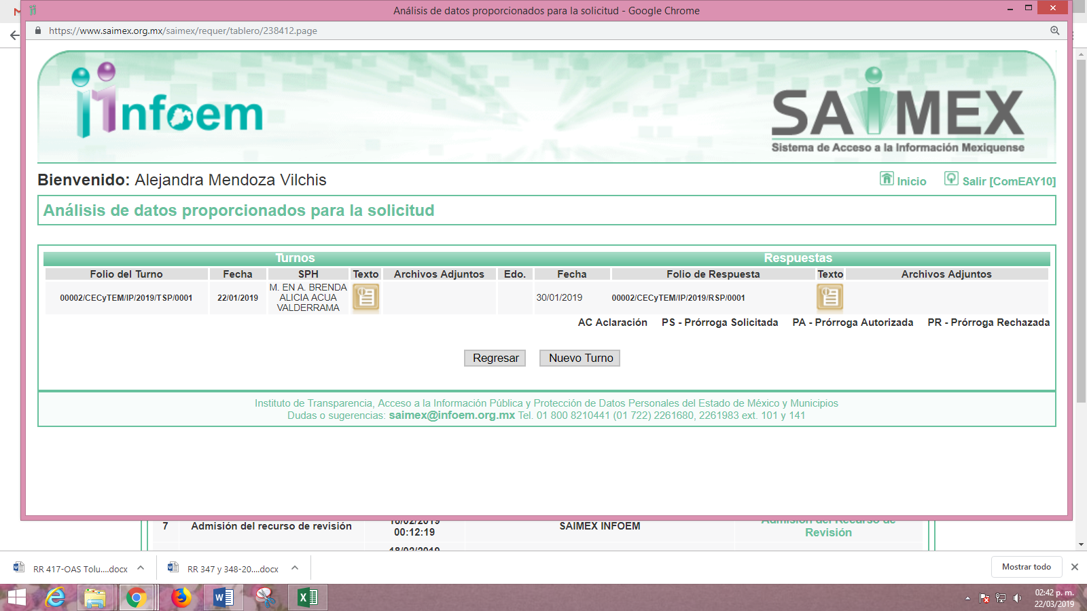
III. De las constancias que obran en el expediente electrónico del SAIMEX, se advierte que EL SUJETO OBLIGADO, en fecha ocho de febrero de dos mil diecinueve, dio respuesta a la solicitud de acceso a la información pública requerida por EL RECURRENTE, en la cual señaló lo siguiente:
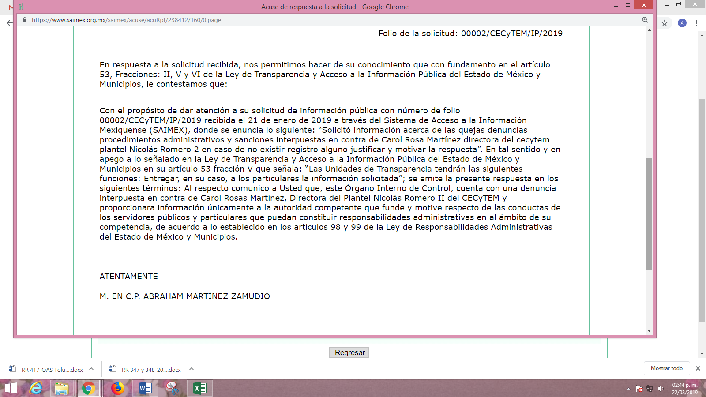
IV. Inconforme con la respuesta del SUJETO OBLIGADO, el doce de febrero de dos mil diecinueve, EL RECURRENTE mediante EL SAIMEX interpuso el recurso de revisión objeto del presente estudio, al que se le asignó el número 00632/INFOEM/IP/RR/2019, en el que señaló como acto impugnado, lo siguiente:
“No específica el motivo por el cual se levantaron las quejas y denuncias.” (Sic)
Asimismo, EL RECURRENTE indicó como razones o motivos de inconformidad:
“No estoy conforme con la respuesta.” (Sic)
V. En fecha doce de febrero de dos mil diecinueve, el recurso de que se trata se envió electrónicamente al Instituto de Transparencia, Acceso a la Información Pública y Protección de Datos Personales del Estado de México y Municipios y con fundamento en el artículo 185, fracción I de la Ley de Transparencia y Acceso a la Información Pública del Estado de México y Municipios, se turnó, a través del SAIMEX, a la Comisionada EVA ABAID YAPUR, a efecto de que decretara su admisión o desechamiento.
VI. En fecha dieciocho de febrero de dos mil diecinueve, atento a lo dispuesto en el artículo 185, fracciones I, II y IV de la Ley de Transparencia y Acceso a la Información Pública del Estado de México y Municipios, se acordó la admisión a trámite del referido recurso de revisión, así como la integración del expediente respectivo, mismo que se puso a disposición de las partes, para que en el plazo máximo de siete días hábiles, EL RECURRENTE realizara manifestaciones, alegatos y ofreciera las pruebas que a su derecho conviniera y, en el caso del SUJETO OBLIGADO, para que exhibiera el Informe Justificado correspondiente.
VII. De las constancias que obran en el SAIMEX, se advierte que tanto EL RECURRENTE fue omiso en realizar manifestaciones, alegatos y ofrecer las pruebas que a su derecho convinieran. Por su parte, EL SUJETO OBLIGADO, en fecha dieciocho de febrero de dos mil diecinueve, adjuntó dos archivos electrónicos cuyo contenido no fue puesto a la vista del RECURRENTE, al no actualizar los supuestos previstos en la fracción III del artículo 185 de la Ley de Transparencia y Acceso a la Información pública del Estado de México y Municipios; por lo que, a fin de que sean del conocimiento del solicitante se insertan a continuación:

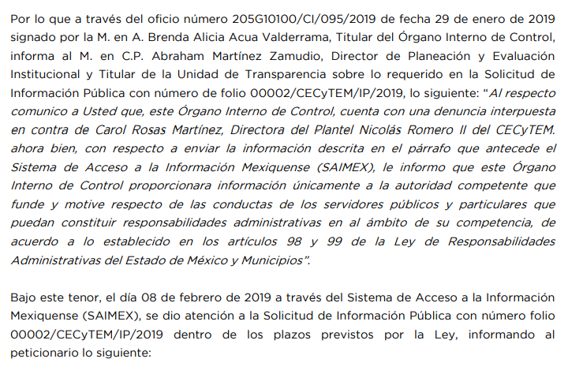
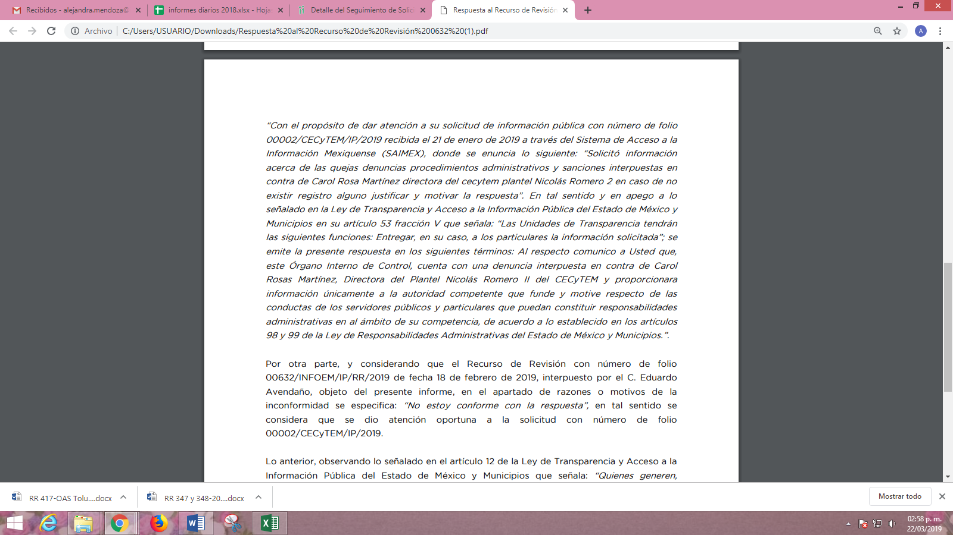


VIII. Una vez analizado el estado procesal que guardaba el expediente, en fecha veintiocho de febrero de dos mil diecinueve, la Comisionada Ponente acordó el cierre de instrucción; así como, la remisión del mismo a efecto de ser resuelto, de conformidad con lo establecido en el artículo 185, fracciones VI y VIII de la Ley de Transparencia y Acceso a la Información Pública del Estado de México y Municipios; y
CONSIDERANDO
PRIMERO. Competencia. Este Instituto de Transparencia, Acceso a la Información Pública y Protección de Datos Personales del Estado de México y Municipios, es competente para conocer y resolver el presente recurso, conforme a lo dispuesto en los artículos 6 Apartado A de la Constitución Política de los Estados Unidos Mexicanos; 5 párrafos vigésimo, vigésimo primero y vigésimo segundo, fracciones IV y V de la Constitución Política del Estado Libre y Soberano de México; 2, fracción II, 13, 29, 36, fracciones I y II, 176, 178, 179, 181, párrafo tercero y 185 de la Ley de Transparencia y Acceso a la Información Pública del Estado de México y Municipios; y 9, fracciones I y XXIV y 11 del Reglamento Interior del Instituto de Transparencia, Acceso a la Información Pública y Protección de Datos Personales del Estado de México y Municipios.
SEGUNDO. Interés. El recurso de revisión fue interpuesto por parte legítima en atención a que fue presentado por EL RECURRENTE, quien formuló la solicitud de información pública número 00002/CEyTEM/IP/2019.
TERCERO. Oportunidad. El recurso de revisión fue interpuesto dentro del plazo de quince días hábiles contados a partir del día siguiente al que EL RECURRENTE tuvo conocimiento de la respuesta impugnada; tal y como, lo prevé el artículo 178 de la Ley de Transparencia y Acceso a la Información Pública del Estado de México y Municipios, que establece:
“Artículo 178. El solicitante podrá interponer, por sí mismo o a través de su representante, de manera directa o por medios electrónicos, recurso de revisión ante el Instituto o ante la Unidad de Transparencia que haya conocido de la solicitud dentro de los quince días hábiles, siguientes a la fecha de la notificación de la respuesta.
A falta de respuesta del sujeto obligado, dentro de los plazos establecidos en esta Ley, a una solicitud de acceso a la información pública, el recurso podrá ser interpuesto en cualquier momento, acompañado con el documento que pruebe la fecha en que presentó la solicitud.
En el caso de que se interponga ante la Unidad de Transparencia, ésta deberá remitir el recurso de revisión al Instituto a más tardar al día siguiente de haberlo recibido.” (SIC)
En esa tesitura, atendiendo a que EL SUJETO OBLIGADO notificó la respuesta a la solicitud de información pública el día ocho de febrero de dos mil diecinueve; así, el plazo de quince días hábiles que el artículo 178 de la Ley de la materia otorga al hoy RECURRENTE para presentar el recurso de revisión, transcurrió del once de febrero al cuatro de marzo de dos mil diecinueve, sin contemplar en el cómputo los días nueve, diez, dieciséis, diecisiete, veintitrés y veinticuatro de febrero; dos y tres de marzo de dos mil diecinueve, por corresponder a sábados y domingos, considerados como días inhábiles, en términos del artículo 3, fracción X de la Ley de Transparencia y Acceso a la Información Pública del Estado de México y Municipios; así como, el día uno de marzo de dos mil diecinueve; por corresponder a un día de suspensión de labores, de conformidad con el Calendario Oficial de este Instituto, publicado en el Periódico Oficial del Estado Libre y Soberano de México “Gaceta del Gobierno”, el diecinueve de diciembre del año dos mil dieciocho.
En ese tenor, si el recurso de revisión que nos ocupa, se interpuso el día doce de febrero de dos mil diecinueve, éste se encuentra dentro de los márgenes temporales previstos en el precepto legal señalado en el párrafo anterior y, por tanto, su interposición se considera oportuna.
CUARTO. Procedibilidad. Del análisis efectuado se advierte que resulta procedente la interposición del recurso y se concluye la acreditación plena de todos y cada uno de los elementos formales exigidos por el artículo 180 de la Ley de Transparencia y Acceso a la Información Pública del Estado de México y Municipios, en atención a que fue presentado mediante el formato visible en el SAIMEX.
QUINTO. Estudio y resolución del asunto. Es así que, una vez determinada la vía sobre la que versará el presente recurso, y previa revisión del expediente electrónico formado en el SAIMEX, se advierte que es procedente; toda vez, que se actualiza la hipótesis prevista en la fracción I del artículo 179 de la Ley de la materia, que a la letra dice:
“Artículo 179. El recurso de revisión es un medio de protección que la Ley otorga a los particulares, para hacer valer su derecho de acceso a la información pública, y procederá en contra de las siguientes causas:
I. La negativa a la información solicitada;
…”
(Énfasis añadido)
El precepto legal citado establece como supuesto de procedencia del recurso de revisión, cuando EL SUJETO OBLIGADO niega la información y por ende no colma el derecho de acceso a la información pública del RECURRENTE por no atender los requerimientos de éste; razón por la que es conveniente analizar si la respuesta del SUJETO OBLIGADO cumplió con los requisitos y procedimientos del derecho de acceso a la información; por lo que, en primer término debemos recordar que EL RECURRENTE solicitó del SUJETO OBLIGADO las quejas, denuncias, procedimientos administrativos y sanciones interpuestas en contra de la Directora del Colegio de Estudios Científicos y Tecnológicos (CECyTEM), plantel Nicolás Romero, número 2.
Al respecto, EL SUJETO OBLIGADO informó al particular que el Órgano de Control Interno del CECyTEM, sólo contaba con una denuncia interpuesta contra la servidora pública referida en la solicitud y le señaló que no podía en cuanto a proporcionar la denuncia, toda vez que, únicamente puede hacerlo a la autoridad competente, de conformidad con lo establecido en los artículos 98 y 99 de la Ley de Responsabilidades Administrativas del Estado de México y Municipios.
Inconforme con dicha respuesta, EL RECURRENTE procedió a interponer el presente recurso de revisión, adoleciéndose de la negativa del SUJETO OBLIGADO para proporcionarle la información solicitada, argumentando que éste no especificó el motivo de la denuncia presentada en contra de la servidora pública en comento.
Precisado lo anterior, es de advertir que, de las constancias que obran el en expediente al rubro indicado, EL RECURRENTE fue omiso en realizar manifestaciones, alegatos o presentar pruebas que a su derecho convinieran. Por otra parte, EL SUJETO OBLIGADO rindió el Informe Justificado; sin embargo, como se precisó en el Resultando VII de la presente resolución toralmente ratificó la respuesta otorgada al particular.
Bajo ese contexto, este Instituto analizó las constancias que integran el expediente electrónico del SAIMEX y arribó a las siguientes conclusiones de hecho y de derecho.
Primeramente, se obvia el análisis de la competencia por parte del SUJETO OBLIGADO para generar, administrar o poseer la información solicitada, dado que éste ha asumido la misma, en razón de que mediante su respuesta argumentó que en sus archivos obra una denuncia en contra de la servidora pública requerida; así como, que sólo podría proporcionar la información relacionada con la misma a la autoridad competente; razón por la cual, al haberse pronunciado EL SUJETO OBLIGADO respecto de la información solicitada, es que acepta poseer y administrar dicha información, en ejercicio de sus funciones de derecho público, motivo por el cual se actualiza el supuesto jurídico, previsto en el artículo 12 de la Ley de Transparencia y Acceso a la Información Pública del Estado de México y Municipios.
Por lo que, el estudio de la naturaleza jurídica de la información pública solicitada, tiene por objeto determinar si ésta la genera, posee o administra EL SUJETO OBLIGADO; sin embargo, en aquellos casos en que éste la asume, implica que cuenta con la misma; por consiguiente, a nada práctico nos conduciría su estudio, ya que se insiste la información pública solicitada, fue asumida por EL SUJETO OBLIGADO.
Una vez precisado lo anterior, se considera que las razones o motivos de inconformidad expuestas por la hoy RECURRENTE devienen fundadas; toda vez, que la respuesta del SUJETO OBLIGADO carece de una debida fundamentación y motivación, al sólo referir que dicha información puede ser entregada únicamente a la autoridad competente. Por ello, es necesario resaltar que dichos conceptos consiste en la obligación que tiene todo ente público de expresar los preceptos jurídicos aplicables al asunto motivo del acto y las razones o argumentos de su actuar; al respecto, el máximo tribunal del país ha establecido jurisprudencia a fin a que debe entenderse por fundamentación y motivación, en los siguientes términos:
“FUNDAMENTACIÓN Y MOTIVACIÓN. La debida fundamentación y motivación legal, deben entenderse, por lo primero, la cita del precepto legal aplicable al caso, y por lo segundo, las razones, motivos o circunstancias especiales que llevaron a la autoridad a concluir que el caso particular encuadra en el supuesto previsto por la norma legal invocada como fundamento.
…”
(Énfasis añadido)
Así, en un acto de autoridad se surte la debida fundamentación cuando se cita el precepto legal aplicable al caso concreto y la debida motivación cuando se expresan las razones, motivos o circunstancias que tomó en cuenta la autoridad para adecuar el hecho a los fundamentos de derecho; lo anterior se robustece con diversa jurisprudencia dictada por el Poder Judicial de la Federación que, sostiene que la finalidad de la fundamentación o motivación es la de explicar, justificar, posibilitar la defensa y comunicar la decisión de la autoridad:
“FUNDAMENTACIÓN Y MOTIVACIÓN. EL ASPECTO FORMAL DE LA GARANTÍA Y SU FINALIDAD SE TRADUCEN EN EXPLICAR, JUSTIFICAR, POSIBILITAR LA DEFENSA Y COMUNICAR LA DECISIÓN. El contenido formal de la garantía de legalidad prevista en el artículo 16 constitucional relativa a la fundamentación y motivación tiene como propósito primordial y ratio que el justiciable conozca el "para qué" de la conducta de la autoridad, lo que se traduce en darle a conocer en detalle y de manera completa la esencia de todas las circunstancias y condiciones que determinaron el acto de voluntad, de manera que sea evidente y muy claro para el afectado poder cuestionar y controvertir el mérito de la decisión, permitiéndole una real y auténtica defensa. Por tanto, no basta que el acto de autoridad apenas observe una motivación pro forma pero de una manera incongruente, insuficiente o imprecisa, que impida la finalidad del conocimiento, comprobación y defensa pertinente, ni es válido exigirle una amplitud o abundancia superflua, pues es suficiente la expresión de lo estrictamente necesario para explicar, justificar y posibilitar la defensa, así como para comunicar la decisión a efecto de que se considere debidamente fundado y motivado, exponiendo los hechos relevantes para decidir, citando la norma habilitante y un argumento mínimo pero suficiente para acreditar el razonamiento del que se deduzca la relación de pertenencia lógica de los hechos al derecho invocado, que es la subsunción.”
(Énfasis añadido)
En consecuencia, la fundamentación y motivación implica que en el acto de autoridad, además de contener los supuestos jurídicos aplicables explique claramente, por qué, a través de la utilización de la norma se emitió el acto. De este modo, la persona que se siente afectada puede impugnar la decisión, permitiéndole una real y auténtica defensa.
Precisado lo anterior, es necesario puntualizar que si bien es cierto, éste Órgano Garante no está facultado para dudar de la veracidad de la información proporcionada; también lo es que, EL RECURRENTE al no ser experto refirió que requería la información acerca de las quejas, denuncias y procedimientos administrativos; por lo que, se considera necesario puntualizar que la Real Academia Española la define como:
Acerca de
- loc. prepos. Sobre aquello de que se trata, en orden a ello.
En ese sentido, este Órgano Garante en el ejercicio de sus atribuciones y en razón de que el particular no es experto determina suplir las deficiencias identificadas en la solicitud de información (documento específico y temporalidad) de conformidad con lo establecido en los artículos 13 y 181, párrafo cuarto de la Ley de Transparencia y Acceso a la Información Pública del Estado de México y Municipios y determinar que EL RECURRENTE solicitó el expediente de las quejas, denuncias y procedimientos administrativos iniciados en contra de la servidora pública referida, relativos a un año anterior a la presentación de la solicitud de información; es decir, del periodo comprendido del 21 de enero de 2018 al 21 de enero de 2019; ello, a fin de garantizar el derecho de acceso a la información pública del solicitante y de privilegiar los principios de certeza jurídica y máxima publicidad.
Como apoyo a lo anterior, es aplicable el Criterio 09-13, emitido por el Pleno del entonces Instituto Federal de Acceso a la Información y Protección de Datos, ahora Instituto Nacional de Transparencia, Acceso a la Información y Protección de Datos Personales (INAI), que dice:
“Periodo de búsqueda de la información, cuando no se precisa en la solicitud de información. El artículo 40, fracción II de la Ley Federal de Transparencia y Acceso a la Información Pública Gubernamental, señala que los particulares deberán describir en su solicitud de información, de forma clara y precisa, los documentos requeridos. En ese sentido, en el supuesto de que el particular no haya señalado el periodo sobre el que requiere la información, deberá interpretarse que su requerimiento se refiere al del año inmediato anterior contado a partir de la fecha en que se presentó la solicitud. Lo anterior permite que los sujetos obligados cuenten con mayores elementos para precisar y localizar la información solicitada.
Resoluciones
RDA 1683/12. Interpuesto en contra del Servicio de Administración Tributaria. Comisionado Ponente Ángel Trinidad Zaldívar.
RDA 1518/12. Interpuesto en contra de la Secretaría de Salud. Comisionado Ponente Ángel Trinidad Zaldívar.
RDA 1439/12. Interpuesto en contra de la Secretaría de Educación Pública. Comisionada Ponente Sigrid Arzt Colunga.
RDA 1308/12. Interpuesto en contra de la Secretaría de la Defensa Nacional. Comisionado Ponente Ángel Trinidad Zaldívar.
2109/11. Interpuesto en contra del Instituto Mexicano del Seguro Social. Comisionada Ponente Jacqueline Peschard Mariscal. “(Sic)
Hechas las precisiones anteriores, resulta importante traer a contexto lo establecido en el Reglamento Interior del Colegio de Estudios Científicos y Tecnológicos del Estado de México en su numeral 21, el cual señala lo siguiente:
“Artículo 21.- El Colegio contará con un Órgano Interno de Control, al que se le denominará Contraloría Interna, al frente del cual, habrá un titular, quien será auxiliado en el ejercicio de sus atribuciones por los servidores públicos que se requieran para satisfacer las necesidades del servicio, así como de las unidades administrativas que correspondan, de conformidad con la estructura orgánica aprobada y presupuesto autorizado.
Corresponden a la Contraloría Interna las atribuciones establecidas para los Órganos Internos de Control en el Reglamento Interior de la Secretaría de la Contraloría del Gobierno del Estado de México, y los demás ordenamientos legales y administrativos aplicables.”
(Énfasis añadido)
Bajo ese tenor, el Reglamento Interno de la Secretaría de la Contraloría del Gobierno del Estado de México, en su Capítulo VI denominado “Del Órgano Interno de Control”, en su artículo 29, establece que al frente de dicho Órgano habrá un Titular que se auxiliara de las Direcciones de Auditoria; Quejas y Responsabilidades; donde la Dirección de Quejas tendrá entre sus atribuciones las establecidas en el numeral 32 del ordenamiento en comento, tal como se aprecia enseguida:
“Artículo 32. La Dirección de Quejas, tiene las atribuciones siguientes:
I. Recibir las denuncias que se formulen por presuntas infracciones o faltas administrativas derivadas de actos u omisiones cometidas por servidores públicos de la Secretaría y de los órganos internos de control, o de particulares por conductas sancionables, en términos de la Ley de Responsabilidades;
II. Investigar y calificar las faltas administrativas que detecte, así como llevar a cabo las acciones que en materia de investigación procedan, conforme a la Ley de Responsabilidades;
III. Iniciar de oficio, por denuncia o derivado de auditorías realizadas por las autoridades competentes, las investigaciones por actos u omisiones que pudieran constituir faltas administrativas por parte de los servidores públicos de la Secretaría y de los órganos internos de control o de los particulares por conductas sancionables, en términos de la Ley de Responsabilidades;
IV. Citar, cuando lo estime necesario, a cualquier servidor público que pueda tener conocimiento de hechos relacionados con presuntas faltas administrativas a fin de constatar la veracidad de los mismos, así como solicitarles que aporten, en su caso, elementos, datos o indicios que permitan advertir la presunta responsabilidad administrativa del servidor público de la Secretaría y de los órganos internos de control o del particular por conductas sancionables en términos de la Ley de Responsabilidades;
V. Practicar las actuaciones y diligencias que se estimen procedentes, a fin de integrar debidamente los expedientes relacionados con las investigaciones que realice con motivo de actos u omisiones que pudieran constituir faltas administrativas, de conformidad con la Ley de Responsabilidades;
VI. Intervenir como parte, en los procedimientos de responsabilidad administrativa, conforme a lo dispuesto en la Ley de Responsabilidades;
VII. Solicitar la información necesaria para el esclarecimiento de los hechos materia de la investigación en términos de la Ley de Responsabilidades, incluyendo aquélla que las disposiciones jurídicas en la materia consideren con carácter de reservada o confidencial, siempre que esté relacionada con la comisión de faltas administrativas a que se refiere la Ley de Responsabilidades, con la obligación de mantener la misma con reserva o secrecía;
VIII. Ordenar la práctica de visitas de verificación, las cuales se sujetarán a lo previsto en el Código de Procedimientos Administrativos del Estado de México;
IX. Formular requerimientos de información a particulares, que sean sujetos de investigación por haber cometido presuntos actos vinculados con faltas administrativas graves, en términos de la Ley de Responsabilidades;
X. Auxiliar al Titular del Órgano Interno de Control en la formulación de requerimientos, información y demás actos necesarios para la atención de los asuntos en la materia, así como solicitar a las unidades administrativas de las dependencias y organismos auxiliares y a cualquier persona física o jurídica colectiva, la información que se requiera para el esclarecimiento de los hechos, en términos de la Ley de Responsabilidades;
XI. Dictar los acuerdos que correspondan en los procedimientos de investigación que realice, incluido el de conclusión y archivo del expediente cuando así proceda, así como el Informe de Presunta Responsabilidad Administrativa para turnarlo a la autoridad substanciadora en el que se incluirá la calificación de la falta administrativa;
XII. Llevar los registros de los asuntos de su competencia y expedir las copias certificadas de los documentos que se encuentren en sus archivos;
XIII. Promover los recursos que como autoridad investigadora le otorga la Ley de Responsabilidades y demás disposiciones jurídicas aplicables;
XIV. Imponer las medidas de apremio que establece la Ley de Responsabilidades para las autoridades investigadoras para hacer cumplir sus determinaciones, y solicitar las medidas cautelares que se estimen necesarias para la mejor conducción de sus investigaciones;
XV. Formular denuncias ante la Fiscalía General de Justicia del Estado de México o en su caso ante el homólogo en el ámbito federal; cuando de sus investigaciones advierta la presunta comisión de delitos y coadyuvar en el procedimiento penal respectivo;
XVI. Integrar al Sistema respectivo, la información relacionada con las investigaciones que realice en los términos de sus atribuciones, que contendrá la información necesaria sobre el origen y contenido de los hechos que dieron lugar a las probables faltas administrativas, así como el seguimiento de las acciones realizadas para su investigación, señalando el estado que guarden y demás información necesaria para su control;
XVII. Iniciar y desahogar el procedimiento de investigación previsto en la Ley de Responsabilidades, por presuntas faltas administrativas y que deriven de actuaciones de oficio; de denuncias por acciones u omisiones que pudieran constituir o vincularse con faltas administrativas; o, que deriven de las auditorías practicadas por parte de las autoridades competentes o por auditorías externas;
XVIII. Elaborar los informes, demandas y contestaciones en los juicios en los que sea parte, así como intervenir en el cumplimiento y defensa de las resoluciones respectivas, en los asuntos de su competencia;
XIX. Recibir y dar trámite a la impugnación promovida por el denunciante, con motivo de la calificación de las faltas administrativas no graves, en términos del ordenamiento en materia de responsabilidades;
XX. Impugnar en su caso, la abstención de iniciar el procedimiento de responsabilidad administrativa o de imponer sanciones administrativas a un servidor público de la Secretaría y de los órganos internos de control, por parte de la autoridad substanciadora o resolutora, según sea el caso;
XXI. Realizar el seguimiento y verificar la presentación oportuna de las declaraciones de situación patrimonial, de intereses, y de la constancia de presentación de declaración de situación fiscal, de los servidores públicos de la Secretaría y de los órganos internos de control;
XXII. Llevar a cabo, con el apoyo del personal adscrito a la propia unidad administrativa, las actuaciones y diligencias que legalmente les corresponden, que en materia de investigación procedan, conforme a la Ley de Responsabilidades, y XXIII. Las demás que le confieran otros ordenamientos legales y aquellas que le encomiende el Secretario, y el Titular del Órgano Interno de Control.”
(Énfasis añadido)
Dicho brevemente, el Órgano de Control Interno del SUJETO OBLIGADO tiene las atribuciones establecidas en el Reglamento Interno de la Secretaría de la Contraloría, destacando que podrá recibir las denuncias que se formulen por presuntas infracciones o faltas administrativas derivadas de actos u omisiones cometidas por los servidores públicos, debiendo investigar y calificar dichas faltas y llevar acabo las acciones necesarias en materia de investigación procedan, iniciando de oficio por denuncias o derivado de auditorías realizadas por las autoridades competentes las investigaciones u omisiones que sean susceptibles de constituir faltas administrativas.
El Órgano de Control Interno debe practicar las actuaciones y diligencias que se estimen procedentes para integrar los expedientes relacionados con las investigaciones; así como, expedir copias certificadas de los mismos; dicha información se contendrá en el sistema que al respecto integre dicho Órgano de Control, con datos como el origen y contenido de los hechos que dieron lugar a las probables faltas administrativas; el seguimiento de las acciones realizadas; el estado que guarda cada expediente y la información necesaria para el adecuado control.
Por otro lado este Órgano Garante considera necesario establecer que el Sistema de Atención Mexiquense (SAM), es el medio por el cual los ciudadanos pueden presentar, denuncias, sugerencias y reconocimientos relacionados con otros ciudadanos, servidores públicos o empresas afines con Gobierno del Estado, promoviéndose así, el uso de las nuevas tecnologías de la información; por lo que, la búsqueda exhaustiva y razonable de la información solicitada, también implicara que EL SUJETO OBLIGADO la realice en dicho sistema.
Ello de conformidad con lo establecido en el Manual de Operación del Sistema de Atención Mexiquense que establece lo siguiente:
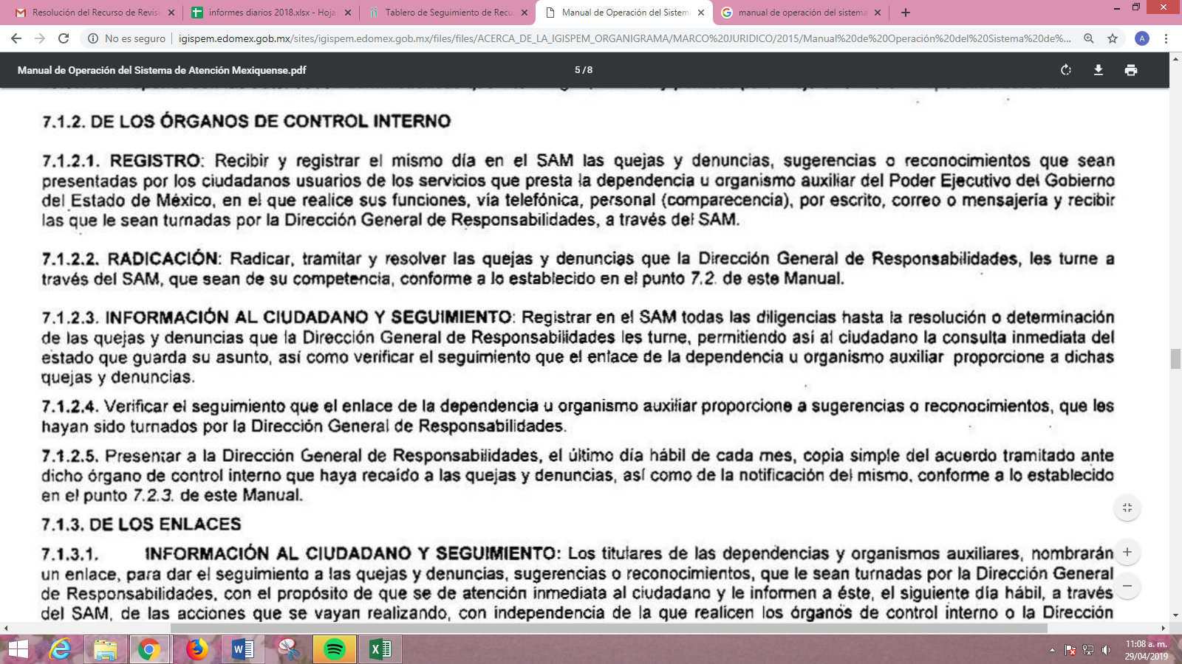
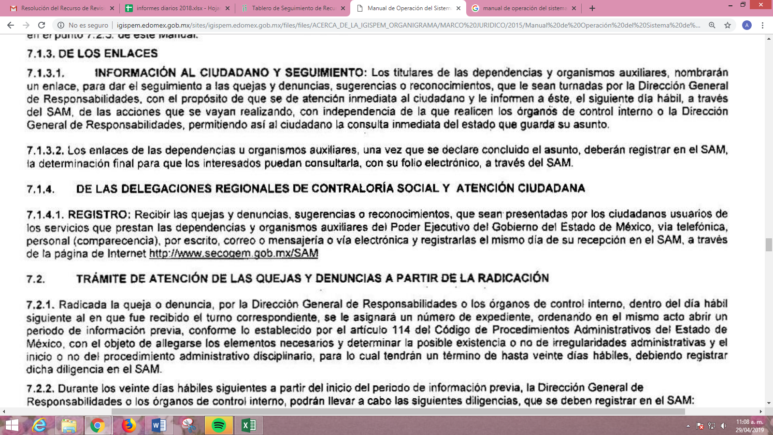
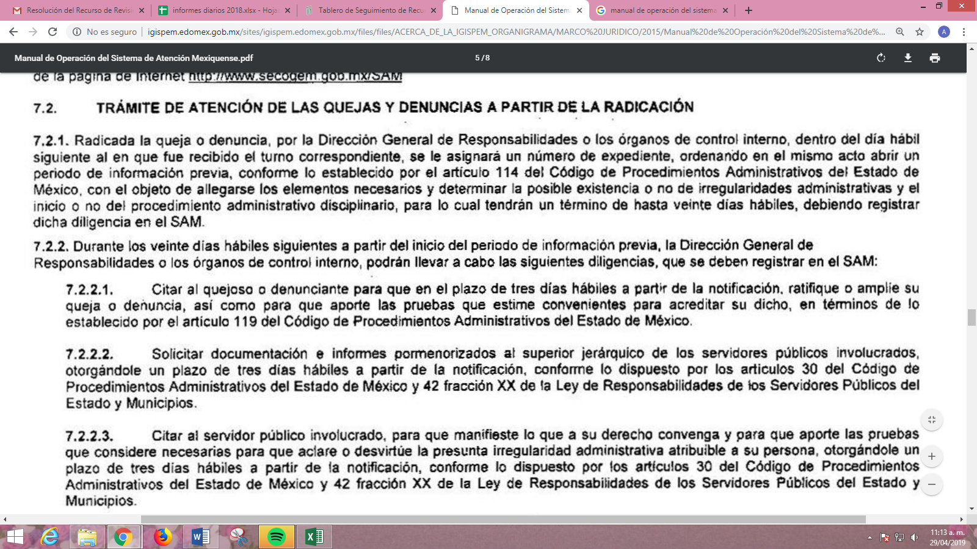
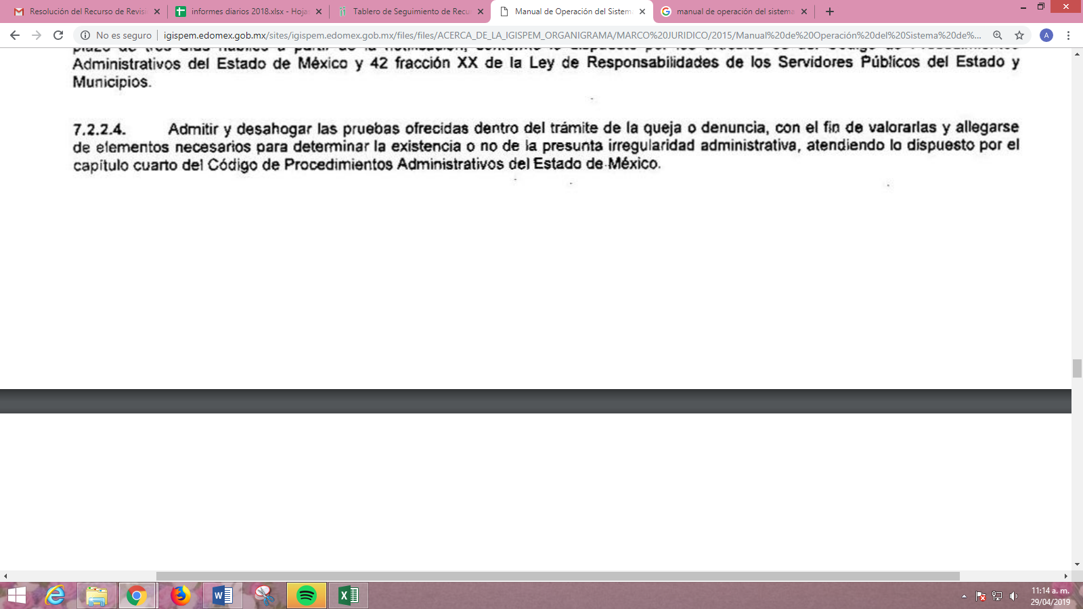
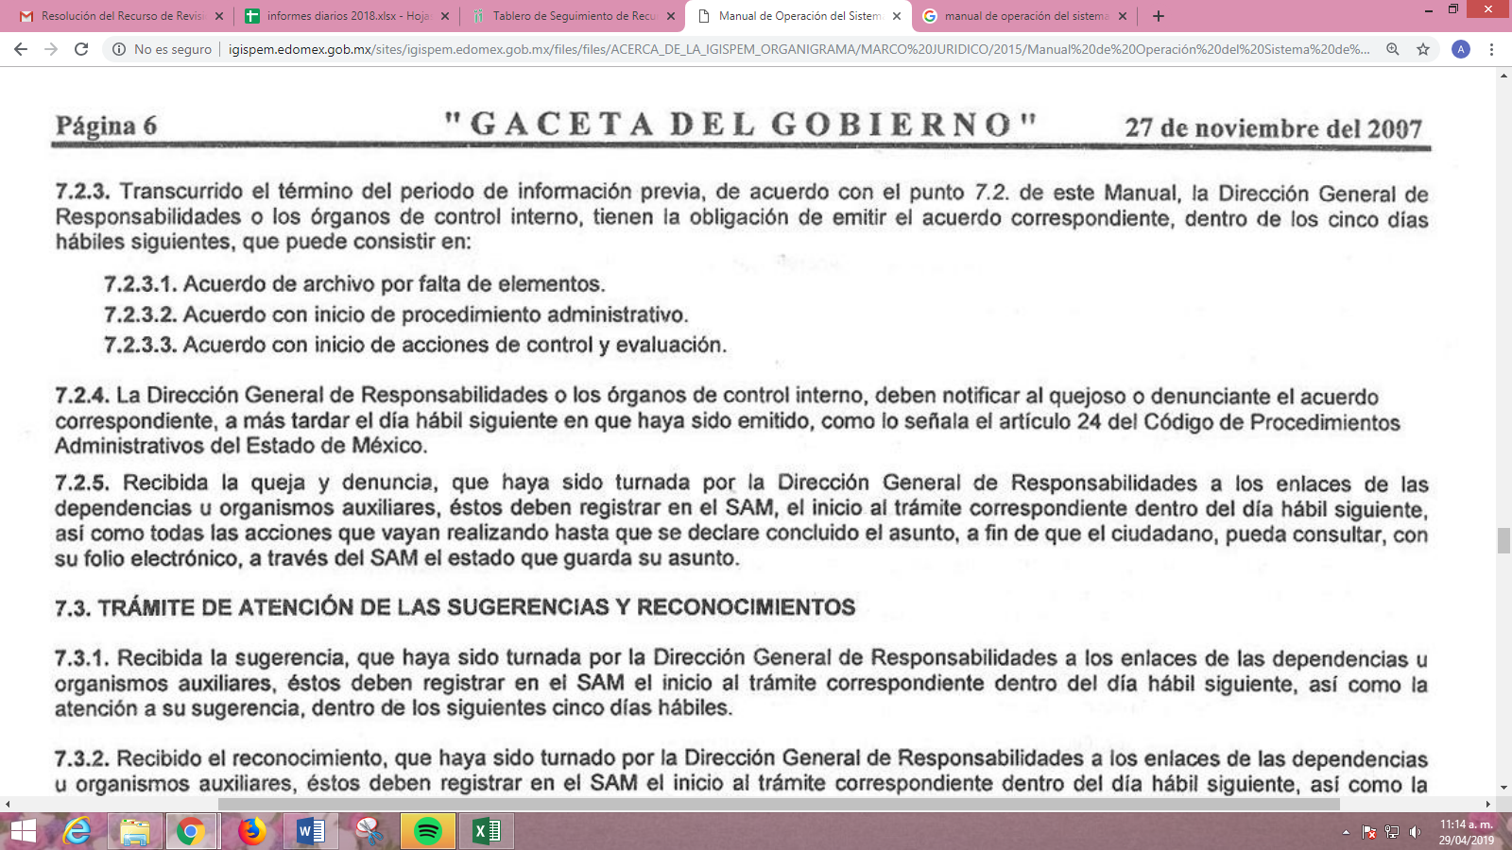
De lo anterior, tenemos que, los órganos de control interno registraran las quejas, denuncias, sugerencias y reconocimientos que sean turnadas por la Dirección General de Responsabilidades o bien hubieran sido presentadas por los ciudadanos usuarios de los servicios que prestan las dependencias de que se traten; radicando las mismas para dar el trámite correspondiente y resolverlas, debiendo registrar en el SAM, todas las diligencias realizadas hasta la resolución correspondiente, permitiendo así, la consulta inmediata del estado que guarda el asunto; sirviendo además, para verificar el seguimiento que el enlace de la dependencia u organismo auxiliar proporcione a dichas quejas y denuncias.
Bajo ese tenor, EL SUJETO OBLIGADO deberá nombrar un enlace, para dar el seguimiento a las quejas y denuncias, sugerencias y reconocimientos que le sean turnadas por la Dirección General de Responsabilidades con el propósito de que se brinde atención al ciudadano y se le informe a través del SAM al día hábil siguiente las acciones que se vayan realizando, con independencia de la que realicen los órganos de control interno, permitiendo la consulta inmediata del estado que guarda su asunto; pues es de advertirse que, a través de dicho sistema EL SUJETO OBLIGADO se encuentra constreñido a contar con la información solicitada.
Ahora bien, conviene en este punto recordar que EL SUJETO OBLIGADO en su respuesta señaló que sólo podía entregar información relacionada con la denuncia a la autoridad competente; sin embargo, no precisó si se encontraba clasificada como reservada debido a que el Órgano de Control se hallaba sustanciando el procedimiento correspondiente o bien si dicha denuncia había causado estado; razón por la cual, esta Ponencia Resolutora determina ordenar la entrega, previa búsqueda exhaustiva y razonable, de los expedientes radicados de las quejas, denuncias y procedimientos administrativos que hubieran causado estado en contra de la servidora pública referida en la solicitud de origen, durante el periodo del 21 de enero de 2018 al 21 de enero de 2019, en versión pública.
Lo anterior, fin de dar cumplimiento a los principios que rigen el actuar de este Órgano Garante, establecidos en los artículos 4, 8 y 9, fracciones I, VII y VIII de la Ley de Transparencia y Acceso a la Información Pública del Estado de México y Municipios, mediante los cuales debe darse certeza jurídica a los particulares, privilegiarse la máxima publicidad, la objetividad y el principio pro persona, sirviendo de sustento la transcripción de los preceptos legales que a la letra rezan:
“Artículo 4. El derecho humano de acceso a la información pública es la prerrogativa de las personas para buscar, difundir, investigar, recabar, recibir y solicitar información pública, sin necesidad de acreditar personalidad ni interés jurídico.
Toda la información generada, obtenida, adquirida, transformada, administrada o en posesión de los sujetos obligados es pública y accesible de manera permanente a cualquier persona, en los términos y condiciones que se establezcan en los tratados internacionales de los que el Estado mexicano sea parte, en la Ley General, la presente Ley y demás disposiciones de la materia, privilegiando el principio de máxima publicidad de la información. Solo podrá ser clasificada excepcionalmente como reservada temporalmente por razones de interés público, en los términos de las causas legítimas y estrictamente necesarias previstas por esta Ley.

Los sujetos obligados deben poner en práctica, políticas y programas de acceso a la información que se apeguen a criterios de publicidad, veracidad, oportunidad, precisión y suficiencia en beneficio de los solicitantes.

Artículo 8. El derecho de acceso a la información o la clasificación de la información se interpretarán conforme a los principios establecidos en la Constitución Federal, los tratados internacionales de los que el Estado mexicano sea parte, la Ley General, la Constitución Local y la presente Ley.

En la aplicación e interpretación de la presente Ley deberá prevalecer el principio de máxima publicidad, conforme a lo dispuesto en la Constitución Federal, en los tratados internacionales de los que el Estado mexicano sea parte, la Ley General, la Constitución Local, así como en las resoluciones y sentencias vinculantes que emitan los órganos nacionales e internacionales especializados, favoreciendo en todo tiempo a las personas la protección más amplia, atendiendo al principio pro persona…

Artículo 9. El Instituto deberá regir su funcionamiento de acuerdo a los siguientes principios:

I. Certeza: Principio que otorga seguridad y certidumbre jurídica a los particulares, en virtud de que permite conocer si las acciones del Instituto son apegadas a derecho y garantiza que los procedimientos sean completamente verificables, fidedignos y confiables;
…
VII. Máxima Publicidad: Toda la información en posesión de los sujetos obligados será pública, completa, oportuna y accesible, sujeta a un claro régimen de excepciones que deberán estar definidas y ser además legítimas y estrictamente necesarias en una sociedad democrática;

VIII. Objetividad: Obligación del Instituto de ajustar su actuación a los presupuestos de ley que deben ser aplicados al analizar el caso en concreto y resolver todos los hechos, prescindiendo de las consideraciones y criterios personales;
…
(Énfasis añadido)
A fin de robustecer lo expuesto, conviene citar el criterio orientador 002/2017 del INAI, y la tesis 1a. CCCXXVII/2014 (10a.) emitida por la Primera Sala de la Suprema Corte de Justicia de la Nación, cuyo tenor es el siguiente:
“Congruencia y exhaustividad. Sus alcances para garantizar el derecho de acceso a la información. De conformidad con el artículo 3 de la Ley Federal de Procedimiento Administrativo, de aplicación supletoria a la Ley Federal de Transparencia y Acceso a la Información Pública, en términos de su artículo 7; todo acto administrativo debe cumplir con los principios de congruencia y exhaustividad. Para el efectivo ejercicio del derecho de acceso a la información, la congruencia implica que exista concordancia entre el requerimiento formulado por el particular y la respuesta proporcionada por el sujeto obligado; mientras que la exhaustividad significa que dicha respuesta se refiera expresamente a cada uno de los puntos solicitados. Por lo anterior, los sujetos obligados cumplirán con los principios de congruencia y exhaustividad, cuando las respuestas que emitan guarden una relación lógica con lo solicitado y atiendan de manera puntual y expresa, cada uno de los contenidos de información.

Resoluciones: • RRA 0003/16. Comisión Nacional de las Zonas Áridas. 29 de junio de 2016. Por unanimidad. Comisionado Ponente Oscar Mauricio Guerra Ford. • RRA 0100/16. Sindicato Nacional de Trabajadores de la Educación. 13 de julio de 2016. Por unanimidad. Comisionada Ponente. Areli Cano Guadiana. • RRA 1419/16. Secretaría de Educación Pública. 14 de septiembre de 2016. Por unanimidad. Comisionado Ponente Rosendoevgueni Monterrey Chepov.”

Época: Décima Época
Registro: 2007561
Instancia: Primera Sala
Tipo de Tesis: Aislada
Fuente: Gaceta del Semanario Judicial de la Federación
Libro 11, Octubre de 2014, Tomo I
Materia(s): Constitucional, Común
Tesis: 1a. CCCXXVII/2014 (10a.)
Página: 613

“PRINCIPIO PRO PERSONA. REQUISITOS MÍNIMOS PARA QUE SE ATIENDA EL FONDO DE LA SOLICITUD DE SU APLICACIÓN, O LA IMPUGNACIÓN DE SU OMISIÓN POR LA AUTORIDAD RESPONSABLE.
El artículo 1o. de la Constitución Política de los Estados Unidos Mexicanos impone a las autoridades el deber de aplicar el principio pro persona como un criterio de interpretación de las normas relativas a derechos humanos, el cual busca maximizar su vigencia y respeto, para optar por la aplicación o interpretación de la norma que los favorezca en mayor medida, o bien, que implique menores restricciones a su ejercicio. Así, como deber, se entiende que dicho principio es aplicable de oficio, cuando el Juez o tribunal considere necesario acudir a este criterio interpretativo para resolver los casos puestos a su consideración, pero también es factible que el quejoso en un juicio de amparo se inconforme con su falta de aplicación, o bien, solicite al órgano jurisdiccional llevar a cabo tal ejercicio interpretativo, y esta petición, para ser atendida de fondo, requiere del cumplimiento de una carga mínima; por lo que, tomando en cuenta la regla de expresar con claridad lo pedido y la causa de pedir, así como los conceptos de violación que causa el acto reclamado, es necesario que la solicitud para aplicar el principio citado o la impugnación de no haberse realizado por la autoridad responsable, dirigida al tribunal de amparo, reúna los siguientes requisitos mínimos: a) pedir la aplicación del principio o impugnar su falta de aplicación por la autoridad responsable; b) señalar cuál es el derecho humano o fundamental cuya maximización se pretende; c) indicar la norma cuya aplicación debe preferirse o la interpretación que resulta más favorable hacia el derecho fundamental; y, d) precisar los motivos para preferirlos en lugar de otras normas o interpretaciones posibles. En ese sentido, con el primer requisito se evita toda duda o incertidumbre sobre lo que se pretende del tribunal; el segundo obedece al objeto del principio pro persona, pues para realizarlo debe conocerse cuál es el derecho humano que se busca maximizar, aunado a que, como el juicio de amparo es un medio de control de constitucionalidad, es necesario que el quejoso indique cuál es la parte del parámetro de control de regularidad constitucional que está siendo afectada; finalmente, el tercero y el cuarto requisitos cumplen la función de esclarecer al tribunal cuál es la disyuntiva de elección entre dos o más normas o interpretaciones, y los motivos para estimar que la propuesta por el quejoso es de mayor protección al derecho fundamental. De ahí que con tales elementos, el órgano jurisdiccional de amparo podrá estar en condiciones de establecer si la aplicación del principio referido, propuesta por el quejoso, es viable o no en el caso particular del conocimiento.”

(Énfasis añadido)
Por otro lado, no se omite comentar que para el caso de que los documentos de los cuales se ordena su entrega, contengan datos personales susceptibles de ser testados, deberán ser entregados en versión pública; pues, el derecho de acceso a la información pública tiene como limitante el respeto a la intimidad y a la vida privada de las personas, es por ello que este Instituto debe cuidar que los datos personales que obren en poder de los Sujetos Obligados sean protegidos y únicamente se den a conocer aquéllos que abonen a la rendición de cuentas y a la transparencia en el ejercicio de las atribuciones que tienen conferidas. De este modo, en armonía entre los principios constitucionales de máxima publicidad y de protección de datos personales, la ley permite la elaboración de versiones públicas en las que se suprima aquella información relacionada con la vida privada de los particulares.
A este respecto, los artículos 3, fracciones IX, XX, XXI y XLV; 51 y 52 de la Ley de Transparencia y Acceso a la Información Pública del Estado de México y Municipios establecen:
“Artículo 3. Para los efectos de la presente Ley se entenderá por:
IX. Datos personales: La información concerniente a una persona, identificada o identificable según lo dispuesto por la Ley de Protección de Datos Personales del Estado de México;
XX. Información clasificada: Aquella considerada por la presente Ley como reservada o confidencial;
XXI. Información confidencial: Se considera como información confidencial los secretos bancario, fiduciario, industrial, comercial, fiscal, bursátil y postal, cuya titularidad corresponda a particulares, sujetos de derecho internacional o a sujetos obligados cuando no involucren el ejercicio de recursos públicos;
XLV. Versión pública: Documento en el que se elimine, suprime o borra la información clasificada como reservada o confidencial para permitir su acceso.
Artículo 51. Los sujetos obligados designaran a un responsable para atender la Unidad de Transparencia, quien fungirá como enlace entre éstos y los solicitantes. Dicha Unidad será la encargada de tramitar internamente la solicitud de información y tendrá la responsabilidad de verificar en cada caso que la misma no sea confidencial o reservada. Dicha Unidad contará con las facultades internas necesarias para gestionar la atención a las solicitudes de información en los términos de la Ley General y la presente Ley.
Artículo 52. Las solicitudes de acceso a la información y las respuestas que se les dé, incluyendo, en su caso, la información entregada, así como las resoluciones a los recursos que en su caso se promuevan serán públicas, y de ser el caso que contenga datos personales que deban ser protegidos se podrá dar su acceso en su versión pública, siempre y cuando la resolución de referencia se someta a un proceso de disociación, es decir, no haga identificable al titular de tales datos personales.”

(Énfasis añadido)
Así, los datos personales que obren en poder de los Sujetos Obligados deben estar protegidos, adoptando las medidas de seguridad administrativas, físicas y técnicas necesarias para garantizar la integridad, confidencialidad y disponibilidad de los datos personales, considerando además, que conforme al principio de finalidad, todo tratamiento de datos personales que efectúen, deberá estar justificado en la Ley, lo anterior en términos de lo dispuesto por el artículo 22, párrafo primero con relación con el 38 de la Ley de Protección de Datos Personales en Posesión de Sujetos Obligados del Estado de México y Municipios, los cuales se transcriben para mayor referencia:
“Artículo 22. Todo tratamiento de datos personales que efectúe el responsable deberá estar justificado por finalidades concretas, lícitas, explícitas y legítimas, relacionadas con las atribuciones que la normatividad aplicable les confiera.
Artículo 38. Con independencia del tipo de sistema y base de datos en el que se encuentren los datos personales o el tipo de tratamiento que se efectúe, el responsable adoptará, establecerá, mantendrá y documentará las medidas de seguridad administrativas, físicas y técnicas para garantizar la integridad, confidencialidad y disponibilidad de los datos personales, a través de controles y acciones que eviten su daño, alteración, pérdida, destrucción, o el uso, transferencia, acceso o cualquier tratamiento no autorizado o ilícito, de conformidad con lo dispuesto en los lineamientos que al efecto se expidan.” (Sic)
De este modo, en armonía entre los principios constitucionales de máxima publicidad y de protección de datos personales, la Ley de la materia permite la elaboración de versiones públicas en las que se suprima aquella información relacionada con la vida privada de los particulares toda vez que ésta tiene por objeto proteger datos personales, entendiéndose por tales, aquéllos que hacen identificable a una persona.
Se consideran datos personales susceptibles de ser clasificados de manera general, los referentes a: el nombre, domicilio y teléfono particulares, Clave Única de Registro de Población (CURP), Registro Federal de Contribuyentes (RFC), origen étnico o racial, características físicas, morales, emocionales, vida afectiva y familiar, correo electrónico, patrimonio, ideología, opiniones políticas, creencias, convicciones religiosas y filosóficas, estado de salud, huella digital o cualquier otro dato que ponga en riesgo grave al titular de los datos, los cuales constituyen datos personales que hacen identificable a la persona; por lo que, son susceptibles de ser testados con el objeto protegerlos, en términos del artículo 4, fracción XI de la Ley de Protección de Datos Personales en Posesión de Sujetos Obligados del Estado de México y Municipios.
Por cuanto hace al RFC de las personas físicas, constituye un dato personal, ya que se genera con caracteres alfanuméricos obtenidos a partir del nombre en mayúsculas sin acentos ni diéresis y la fecha de nacimiento de cada persona; es decir la primera letra del apellido paterno; seguida de la primera letra Vocal del primer apellido; seguida de la primera letra del segundo apellido y por último la primera letra del nombre, posterior la fecha de nacimiento año/mes/día y finalmente la homoclave; la cual, para su obtención es necesario acreditar personalidad, fecha de nacimiento entre otros con documentos oficiales.
Al respecto, es aplicable el Criterio 19/17 de la Segunda Época, emitido por el Instituto Nacional de Transparencia, Acceso a la Información y Protección de Datos Personales, que dice:
“Registro Federal de Contribuyentes (RFC) de personas físicas. El RFC es una clave de carácter fiscal, única e irrepetible, que permite identificar al titular, su edad y fecha de nacimiento, por lo que es un dato personal de carácter confidencial.

Resoluciones:
• RRA 0189/17. Morena. 08 de febrero de 2017. Por unanimidad. Comisionado Ponente Joel Salas Suárez.
• RRA 0677/17. Universidad Nacional Autónoma de México. 08 de marzo de 2017. Por unanimidad. Comisionado Ponente Rosendoevgueni Monterrey Chepov.
• RRA 1564/17. Tribunal Electoral del Poder Judicial de la Federación. 26 de abril de 2017. Por unanimidad. Comisionado Ponente Oscar Mauricio Guerra Ford.”

(Énfasis añadido)
De lo anterior, se desprende que el RFC se vincula al nombre de su titular, permitiendo identificar la edad de la persona y fecha de nacimiento, determinando la identificación de dicha persona para efectos fiscales, por lo que éste constituye un dato personal que concierne a una persona física identificada e identificable en términos de los artículos 3, fracción IX de la Ley de Transparencia y Acceso a la Información Pública del Estado de México y Municipios y 4, fracción XI de la Ley de Protección de Datos Personales en Posesión de Sujetos Obligados del Estado de México y Municipios.
Por cuanto hace a la CURP, constituye un dato personal, ya que tiene como finalidad registrar a cada una de las personas que integran la población del país, con los datos que permitan certificar y acreditar fehacientemente su identidad, la cual servirá para identificarla de manera individual.
Lo anterior, tiene sustento en los artículos 86 y 91 de la Ley General de Población, la cual señala lo siguiente:
“Artículo 86. El Registro Nacional de Población tiene como finalidad registrar a cada una de las personas que integran la población del país, con los datos que permitan certificar y acreditar fehacientemente su identidad.
Artículo 91. Al incorporar a una persona en el Registro Nacional de Población, se le asignará una clave que se denominará Clave Única de Registro de Población. Esta servirá para registrarla e identificarla en forma individual.”
(Énfasis añadido)
Ahora bien, la CURP está integrada de 18 elementos representados por letras y números, que se generan a partir de los datos contenidos en un documento probatorio de identidad (acta de nacimiento, carta de naturalización o documento migratorio), la cual se integra de la primera letra del apellido paterno; seguida de la primera letra Vocal del primer apellido; seguida de la primera letra del segundo apellido y por último la primera letra del nombre; fecha de nacimiento año/mes/día; sexo; Entidad Federativa de nacimiento; consonantes internas del nombre y apellidos; un diferenciador de homonimia y siglo; y un digito verificador, que garantizan la correcta integración.
Al respecto, el Instituto Nacional de Transparencia, Acceso a la Información y Protección de Datos Personales (INAI), a través del Criterio 18/17 de la Segunda Época, señala literalmente lo siguiente:
“Clave Única de Registro de Población (CURP). La Clave Única de Registro de Población se integra por datos personales que sólo conciernen al particular titular de la misma, como lo son su nombre, apellidos, fecha de nacimiento, lugar de nacimiento y sexo. Dichos datos, constituyen información que distingue plenamente a una persona física del resto de los habitantes del país, por lo que la CURP está considerada como información confidencial.

Resoluciones:
• RRA 3995/16. Secretaría de la Defensa Nacional. 1 de febrero de 2017. Por unanimidad. Comisionado Ponente Rosendoevgueni Monterrey Chepov.
• RRA 0937/17. Senado de la República. 15 de marzo de 2017. Por unanimidad. Comisionada Ponente Ximena Puente de la Mora.
• RRA 0478/17. Secretaría de Relaciones Exteriores. 26 de abril de 2017. Por unanimidad. Comisionada Ponente Areli Cano Guadiana.” (Sic)
(Énfasis añadido)
De lo anterior, se desprende que la CURP se encuentra vinculada al nombre y apellidos de la persona, permitiendo identificar fecha y lugar de nacimiento, así como el sexo; datos que únicamente le atañen a su titular, por lo que, ésta constituye un dato personal que concierne a una persona física identificada e identificable en términos de los artículos 2, fracción II de la Ley de Transparencia y Acceso a la Información Pública del Estado de México y Municipios y 4, fracción XI de la Ley de Protección de Datos Personales en Posesión de Sujetos Obligados del Estado de México y Municipios.
Es así que, la finalidad de la versión pública de la información, es salvaguardar la vida, integridad, seguridad, patrimonio y privacidad de las personas; de tal manera que todo aquello que no tenga por objeto proteger lo anterior, es susceptible de ser entregado; en otras palabras, la protección de datos personales, entre ellos el del patrimonio y su confidencialidad, es una derivación del derecho a la intimidad.
Asimismo, es importante señalar que dicha clasificación se tiene que efectuar mediante la forma y formalidades que la ley de la materia impone; es decir, mediante acuerdo debidamente fundado y motivado, de su Comité de Transparencia, en términos de los artículos 49, fracción VIII y 132, fracciones II y III de la Ley de Transparencia y Acceso a la Información Pública del Estado de México y Municipios, así como los numerales Segundo, fracción XVIII, y del Cuarto al Décimo Primero de los Lineamientos Generales en materia de Clasificación y Desclasificación de la Información, así como para la elaboración de Versiones Públicas, que literalmente expresan:
“Artículo 49. Los Comités de Transparencia tendrán las siguientes atribuciones:
VIII. Aprobar, modificar o revocar la clasificación de la información;
Artículo 132. La clasificación de la información se llevará a cabo en el momento en que:
I. Se reciba una solicitud de acceso a la información;
II. Se determine mediante resolución de autoridad competente; o
III. Se generen versiones públicas para dar cumplimiento a las obligaciones de transparencia previstas en esta Ley.”
“Segundo.- Para efectos de los presentes Lineamientos Generales, se entenderá por:
XVIII. Versión pública: El documento a partir del que se otorga acceso a la información, en el que se testan partes o secciones clasificadas, indicando el contenido de éstas de manera genérica, fundando y motivando la reserva o confidencialidad, a través de la resolución que para tal efecto emita el Comité de Transparencia.
Cuarto. Para clasificar la información como reservada o confidencial, de manera total o parcial, el titular del área del sujeto obligado deberá atender lo dispuesto por el Título Sexto de la Ley General, en relación con las disposiciones contenidas en los presentes lineamientos, así como en aquellas disposiciones legales aplicables a la materia en el ámbito de sus respectivas competencias, en tanto estas últimas no contravengan lo dispuesto en la Ley General.
Los sujetos obligados deberán aplicar, de manera estricta, las excepciones al derecho de acceso a la información y sólo podrán invocarlas cuando acrediten su procedencia.
Quinto. La carga de la prueba para justificar toda negativa de acceso a la información, por actualizarse cualquiera de los supuestos de clasificación previstos en la Ley General, la Ley Federal y leyes estatales, corresponderá a los sujetos obligados, por lo que deberán fundar y motivar debidamente la clasificación de la información ante una solicitud de acceso o al momento en que generen versiones públicas para dar cumplimiento a las obligaciones de transparencia, observando lo dispuesto en la Ley General y las demás disposiciones aplicables en la materia.
Sexto. Los sujetos obligados no podrán emitir acuerdos de carácter general ni particular que clasifiquen documentos o expedientes como reservados, ni clasificar documentos antes de que se genere la información o cuando éstos no obren en sus archivos.
La clasificación de información se realizará conforme a un análisis caso por caso, mediante la aplicación de la prueba de daño y de interés público.
Séptimo. La clasificación de la información se llevará a cabo en el momento en que:
I. Se reciba una solicitud de acceso a la información;
II. Se determine mediante resolución de autoridad competente, o
III. Se generen versiones públicas para dar cumplimiento a las obligaciones de transparencia previstas en la Ley General, la Ley Federal y las correspondientes de las entidades federativas.
Los titulares de las áreas deberán revisar la clasificación al momento de la recepción de una solicitud de acceso a la información, para verificar si encuadra en una causal de reserva o de confidencialidad.
Octavo. Para fundar la clasificación de la información se debe señalar el artículo, fracción, inciso, párrafo o numeral de la ley o tratado internacional suscrito por el Estado mexicano que expresamente le otorga el carácter de reservada o confidencial.
Para motivar la clasificación se deberán señalar las razones o circunstancias especiales que lo llevaron a concluir que el caso particular se ajusta al supuesto previsto por la norma legal invocada como fundamento.
En caso de referirse a información reservada, la motivación de la clasificación también deberá comprender las circunstancias que justifican el establecimiento de determinado plazo de reserva.
Tratándose de información clasificada como confidencial respecto de la cual se haya determinado su conservación permanente por tener valor histórico, ésta conservará tal carácter de conformidad con la normativa aplicable en materia de archivos.
Los documentos contenidos en los archivos históricos y los identificados como históricos confidenciales no serán susceptibles de clasificación como reservados.
Noveno. En los casos en que se solicite un documento o expediente que contenga partes o secciones clasificadas, los titulares de las áreas deberán elaborar una versión pública fundando y motivando la clasificación de las partes o secciones que se testen, siguiendo los procedimientos establecidos en el Capítulo IX de los presentes lineamientos.
Décimo. Los titulares de las áreas, deberán tener conocimiento y llevar un registro del personal que, por la naturaleza de sus atribuciones, tenga acceso a los documentos clasificados. Asimismo, deberán asegurarse de que dicho personal cuente con los conocimientos técnicos y legales que le permitan manejar adecuadamente la información clasificada, en los términos de los Lineamientos para la Organización y Conservación de Archivos.
En ausencia de los titulares de las áreas, la información será clasificada o desclasificada por la persona que lo supla, en términos de la normativa que rija la actuación del sujeto obligado.
Décimo primero. En el intercambio de información entre sujetos obligados para el ejercicio de sus atribuciones, los documentos que se encuentren clasificados deberán llevar la leyenda correspondiente de conformidad con lo dispuesto en el Capítulo VIII de los presentes lineamientos.”
De este modo, en armonía entre los principios constitucionales de máxima publicidad y de protección de datos personales, la ley permite la elaboración de versiones públicas en las que se suprima aquella información relacionada con la vida privada de los particulares.
Consecuentemente, se destaca que la versión pública que elabore EL SUJETO OBLIGADO debe cumplir con las formalidades exigidas en la Ley; por lo que, para tal efecto emitirá el Acuerdo del Comité de Transparencia, en términos de los artículos 122 y 124 de la Ley de Transparencia y Acceso a la Información Pública del Estado de México y Municipios, con el cual sustentará la clasificación de datos y con ello la "versión pública" de los documentos materia de la solicitud, ya que no hacerlo implica que lo entregado no es legal ni formalmente una versión pública, sino más bien una documentación ilegible, incompleta o tachada; pues no señalar las razones por las que no se aprecian determinados datos -ya sea porque se testan o suprimen- deja al solicitante en estado de incertidumbre, al no conocer o comprender porque no aparecen en la documentación respectiva, es decir, si no se exponen de manera puntual las razones de ello se estaría violentando desde un inicio el derecho de acceso a la información del solicitante.
Ahora bien, por cuanto hace a las quejas, denuncias y procedimientos administrativos que aún no hubieran causado estado en contra de la Directora del CECyTEM, plantel Nicolás Romero, número 2, del 21 de enero de 2018 al 21 de enero de 2019, se determina ordenar al SUJETO OBLIGADO la entrega del Acuerdo de Clasificación de la información como reservada.
Dicho lo anterior, es de señalar, que respecto a la información clasificada como reservada el artículo 140 de la Ley de Transparencia y Acceso a la Información Pública del Estado de México y Municipios, establece una serie de hipótesis en las cuales radica la posibilidad de tal clasificación de información, que son:
“Artículo 140. El acceso a la información pública será restringido excepcionalmente, cuando por razones de interés público, ésta sea clasificada como reservada, conforme a los criterios siguientes:
I. Comprometa la seguridad pública y cuente con un propósito genuino y un efecto demostrable;
II. Pueda menoscabar la conducción de las negociaciones y relaciones internacionales;
III. Se entregue a la Entidad expresamente con ese carácter o el de confidencialidad por otro u otros sujetos de derecho internacional, excepto cuando se trate de violaciones graves de derechos humanos o delitos de lesa humanidad de conformidad con el derecho internacional;
IV. Ponga en riesgo la vida, la seguridad o la salud de una persona física;
V. Aquella cuya divulgación obstruya o pueda causar un serio perjuicio a:
1. Las actividades de fiscalización, verificación, inspección, comprobación y auditoría sobre el cumplimiento de las Leyes; o
2. La recaudación de las contribuciones.
VI. Pueda causar daño u obstruya la prevención o persecución de los delitos, altere el proceso de investigación de las carpetas de investigación, afecte o vulnere la conducción o los derechos del debido proceso en los procedimientos judiciales o administrativos, incluidos los de quejas, denuncias, inconformidades, responsabilidades administrativas y resarcitorias en tanto no hayan quedado firmes o afecte la administración de justicia o la seguridad de un denunciante, querellante o testigo, así como sus familias, en los términos de las disposiciones jurídicas aplicables;
VII. La que contengan las opiniones, recomendaciones o puntos de vista que formen parte del proceso deliberativo de los servidores públicos, hasta en tanto sea adoptada la decisión definitiva, la cual deberá estar documentada;
VIII. Vulnere la conducción de los expedientes judiciales o de los procedimientos administrativos seguidos en forma de juicio, en tanto no hayan quedado firmes;
IX. Se encuentre contenida dentro de las investigaciones de hechos que la Ley señale como delitos y se tramiten ante el Ministerio Público;
X. El daño que pueda producirse con la publicación de la información sea mayor que el interés público de conocer la información de referencia, siempre que esté directamente relacionado con procesos o procedimientos administrativos o judiciales que no hayan quedado firmes;
Cuando se trate de información sobre estudios y proyectos cuya divulgación pueda causar daños al interés del Estado o suponga un riesgo para su realización, siempre que esté directamente relacionado con procesos o procedimientos administrativos o judiciales que no hayan quedado firmes; y
XI. Las que por disposición expresa de una ley tengan tal carácter, siempre que sean acordes con las bases, principios y disposiciones establecidos en esta Ley y no la contravengan; así como las previstas en tratados internacionales.”
(Énfasis añadido)
Así, el reservar la información, implica el reconocimiento por parte del SUJETO OBLIGADO de que lo solicitado tiene el carácter de público y sí es susceptible de entregarse, es decir, de transparentarse; sin embargo, advierte que existen causas presentes que impiden la publicidad de la información durante cierto periodo de tiempo. Siendo pertinente aclarar que, la información que se clasifica bajo la premisa de reservada, no pierde el carácter de pública, sino que se reserva temporalmente del conocimiento público, ya que, se conservará y custodiará la información de manera especial, y una vez transcurrido el plazo de reserva, el documento podrá divulgarse.
Por ello, la reserva de la información implica una clasificación, la cual debe entenderse como el proceso mediante el cual EL SUJETO OBLIGADO determina que la información en su poder actualizó alguno de los supuestos de reserva o confidencialidad, de conformidad con las normas aplicables.
En términos generales, las Leyes de la materia disponen que para proceder a realizar la reserva de la información, no basta que la información se refiera a alguno de los supuestos que enmarque, en el caso concreto, el artículo 140 de la Ley de Transparencia y Acceso a la Información Pública del Estado de México y Municipios, sino que, es necesario que la autoridad demuestre que la divulgación de la información en el caso concreto, puede causar un daño al interés público protegido.
Dicha valoración, debe realizarse caso por caso, a través de lo que se conoce como la llamada “prueba de daño”, que consiste en exponer los argumentos y razones, basados en elementos objetivos o verificables, a partir de los cuales se derive que la divulgación de información, en particular, puede afectar, poner en riesgo o dañar el interés protegido, ello conforme a los artículos 129 y 134, último párrafo de la Ley de Transparencia y Acceso a la Información Pública del Estado de México y Municipios, en relación con los diversos 104 y 108, último párrafo, de la Ley General de Transparencia y Acceso a la Información Pública; asimismo, ésta no debe basarse en meras especulaciones o suposiciones, sino en elementos objetivos que deban evaluar que existe un riego actual e inminente.
Sirviendo de sustento, lo que al respecto establece el Lineamiento Segundo, fracción XIII de los Lineamientos Generales en Materia de Clasificación y Desclasificación de la Información, así como para la elaboración de Versiones Públicas, que a la letra dice:
“Segundo. Para efectos de los presentes Lineamientos Generales, se entenderá por:
XIII. Prueba de daño: La argumentación fundada y motivada que deben realizar los sujetos obligados tendiente a acreditar que la divulgación de información lesiona el interés jurídicamente protegido por la normativa aplicable y que el daño que puede producirse con la publicidad de la información es mayor que el interés de conocerla;” (Sic)
En tal virtud, conforme al artículo 49, fracción VIII, de la Ley de Transparencia y Acceso a la Información Pública del Estado de México y Municipios, los Comités de Transparencia, tienen la atribución de aprobar, modificar o revocar la clasificación de la información, mientras que, el artículo 128 de la misma Ley, indica que, en los casos en que se niegue el acceso a la información, por actualizarse alguno de los supuestos de clasificación, el Comité de Transparencia, deberá confirmar, modificar o revocar la decisión, que para motivar la clasificación de la información y la ampliación del plazo de reserva, se deberán de señalar las razones, motivos o circunstancias especiales que llevaron al SUJETO OBLIGADO a concluir que el caso particular se ajusta al supuesto previsto por la norma legal invocada como fundamento; siendo que, además, EL SUJETO OBLIGADO debe, en todo momento, aplicar una prueba de daño.
Una vez precisado lo anterior, es necesario definir a la prueba de daño como la responsabilidad de los Sujetos Obligados de demostrar de manera fundada y motivada, que la divulgación de la información lesiona el intereses debidamente protegido por la Ley y que el menoscabo o daño que puede producirse con la publicidad de la información, es mayor que el interés de conocerla, por lo que debe clasificarse como reservada.
De este modo, conforme al artículo 132 de la Ley de Transparencia y Acceso a la Información Pública del Estado de México y Municipios, para clasificar la información se debe de atender a lo dispuesto por la normativa y aplicar, de manera estricta, las excepciones del derecho de acceso a la información y sólo podrán invocarlas cuando acrediten su procedencia, debiendo clasificar la información en el momento en que:
- Se reciba una solicitud de acceso a la información.
- Se determine mediante resolución de autoridad competente.
- Se generen versiones públicas para dar cumplimiento a las obligaciones de transparencia previstas en la Ley.
Situación que se robustece con el artículo 141 de la misma Ley, que señala que las causales de reserva previstas, se deberán fundar y motivar, a través de la aplicación de la prueba de daño. Igualmente, la clasificación de la información debe estar sustentada en el Acuerdo de Clasificación correspondiente, en el que, de manera fundada y motivada, se establezcan las hipótesis normativas aplicables al caso concreto y se analice la prueba de daño que prevé el artículo 129 de la Ley de Transparencia de mérito, para lo cual, los Sujetos Obligados deberán considerar que:
- La divulgación de la información representa un riesgo real, demostrable e identificable del perjuicio significativo al interés público o a la seguridad pública;
- El riesgo de perjuicio que supondría la divulgación supera el interés público general de que se difunda; y
- La limitación se adecua al principio de proporcionalidad y representa el medio menos restrictivo disponible para evitar el perjuicio.
De tal manera, las limitaciones al acceso a la información deben sustentarse en una adecuada clasificación que debe distinguir y tomar en cuenta qué información puede generar un daño desproporcionado o innecesario a valores jurídicamente protegidos.
Lo anterior encuentra sustento en la Tesis de la Décima Época, publicada en la Gaceta del Semanario Judicial de la Federación, sección Tribunales Colegiados de Circuito, Libro 5, de fecha abril de 2014, pág. 1523, Registro, 2, 006,299. I.1o.A.E.3 K (10a.), que literalmente señala:
“INFORMACIÓN RESERVADA. APLICACIÓN DE LA "PRUEBA DE DAÑO E INTERÉS PÚBLICO" PARA DETERMINAR LO ADECUADO DE LA APORTADA CON ESA CLASIFICACIÓN EN EL JUICIO DE AMPARO POR LA AUTORIDAD RESPONSABLE, A EFECTO DE HACER VIABLE LA DEFENSA EFECTIVA DEL QUEJOSO. Una adecuada clasificación de la información pública debe tomar en cuenta y distinguir, en el contexto general de un documento, cuál es la específica y precisa, cuya divulgación puede generar un daño desproporcionado o innecesario a valores jurídicamente protegidos, lo cual debe evitarse, en la medida de lo posible, frente a aquella que debe ser accesible al quejoso en el amparo para hacer viable su defensa efectiva y cuestionar violaciones a derechos fundamentales, lo que implica un interés público en abrir o desclasificar la información necesaria para ese efecto, cuando la autoridad responsable que la aporta al juicio la clasifica como reservada. Por tanto, es necesario distinguir esas diferencias y formular una idónea y adecuada clasificación de la información, generando así una regla individualizada y pertinente para el caso, a través de aplicar la "prueba de daño e interés público" ex officio, con el propósito de obtener una versión que sea pública para la parte interesada.” (sic)
Prueba de daño, que cobra relevancia puesto que sí ésta no arroja resultados contundentes sobre un posible peligro, deberá de publicarse la información.
Por ello, los Sujetos Obligados deben aplicar de manera restrictiva y limitada, las excepciones al derecho de acceso a la información, sin ampliar las excepciones y supuestos de reserva previstos en la Ley General de Transparencia y Acceso a la Información Pública o la Ley local, aduciendo analogía o mayoría de razón.
Asimismo, los Sujetos Obligados no pueden emitir acuerdos de carácter general o particular que clasifiquen documentos o información como reservada, ya que dicha clasificación, debe estar acorde con la actualización de los supuestos definidos; resaltándose además que, la clasificación de la información se debe realizar conforme a un análisis caso por caso, mediante la aplicación de la enunciada prueba de daño.
De este modo, es necesario que EL SUJETO OBLIGADO al aplicar la prueba de daño, distinga entre los supuestos por los cuales puede invocar la reserva de la información y cuáles de manera clara y específica son los que le atañen a la información que se solicite; situación que le hará permisible distinguir diferencias y formular una idónea y adecuada clasificación de la información, generando así, una regla individualizada y pertinente para el caso, a través de la aplicación de dicha prueba, con el propósito de obtener, una versión pública o acuerdo conforme a lo solicitado.
Aunado a lo anterior, se tiene que conforme al numeral Octavo de los Lineamientos Generales en materia de Clasificación y Desclasificación de la Información, así como para la elaboración de versiones públicas para realizar la clasificación de la información se debe fundar y motivar señalando el artículo, fracción, inciso, párrafo o numeral de la Ley o tratado internacional suscrito por el Estado Mexicano que expresamente le otorgue el carácter de reservada, así como especificando las razones o circunstancias especiales que lo llevaron a concluir que el caso particular se ajusta al supuesto previsto por la norma legal invocada como fundamento.
Así que, en el caso específico de la reserva, la motivación de la clasificación también deberá comprender las circunstancias que justifican el establecimiento de determinado plazo de reserva; en otras palabras, para clasificar la información como reservada, el acuerdo respectivo debe estar debidamente fundado y motivado, en los términos referidos al inicio del presente estudio.
Finalmente, por cuanto hace a las sanciones impuestas a la servidora pública de referencia, esta Ponencia Resolutora considera necesario precisar que de conformidad con lo que prevé la Ley de Responsabilidades Administrativas del Estado de México y Municipios, una vez que el procedimiento administrativo es sustanciado, se cierra instrucción y la autoridad investigadora determinara si de los actos u omisiones investigados el servidor público incurrió en la comisión de faltas administrativas graves o no graves, siendo el Tribunal de Justifica Administrativa de la Entidad, la autoridad que imponga la sanción correspondiente por faltas graves; mientras que, las responsabilidades distintas a las administrativas se desarrollaran autónomamente de acuerdo a su naturaleza y por la vía procesal que corresponda.
De ahí que, el Titulo Cuarto de la Ley en comento, denominado “De las Sanciones”, establece durante su desarrollo un catálogo de sanciones aplicables a los servidores público por faltas administrativas no graves, graves, por faltas de particulares y las disposiciones comunes para la imposición de las mismas, destacando lo siguiente:
“Artículo 79. En los casos de responsabilidades administrativas distintas a las que son competencia del Tribunal de Justicia Administrativa, la Secretaría de la Contraloría o los órganos internos de control impondrán las sanciones administrativas siguientes:
I. Amonestación pública o privada.
II. Suspensión del empleo, cargo o comisión, sin goce de sueldo por un periodo no menor de un día ni mayor a treinta días naturales.
III. Destitución de su empleo, cargo o comisión.
IV. Inhabilitación temporal para desempeñar empleos, cargos o comisiones en el servicio público y para participar en adquisiciones, arrendamientos, servicios u obras públicas, por un período no menor de tres meses ni mayor de un año.

La Secretaría de la Contraloría y los órganos internos de control podrán imponer una o más de las sanciones administrativas señaladas en este artículo, siempre y cuando sean compatibles entre ellas y de acuerdo a la trascendencia de la falta administrativa no grave.

Artículo 81. La Secretaría de la Contraloría y los órganos internos de control son las autoridades facultadas para imponer las sanciones por faltas administrativas no graves y ejecutarlas. Podrán abstenerse de imponer la sanción que corresponda por una sola vez siempre y cuando el servidor público:

I. No haya sido sancionado previamente por la misma falta administrativa no grave o por alguna falta grave.
II. No haya actuado de forma dolosa.

La Secretaría de la Contraloría o los órganos internos de control, deberán fundamentar y motivar la no imposición de la sanción.

Artículo 82. Las sanciones administrativas por la comisión de faltas administrativas graves que imponga el Tribunal de Justicia Administrativa a los servidores públicos, derivadas de los procedimientos correspondientes, consistirán en:
I. Suspensión del empleo, cargo o comisión, sin goce de sueldo por un periodo no menor de treinta ni mayor a noventa días naturales.
II. Destitución del empleo, cargo o comisión.
III. Sanción económica.
a) En el supuesto que la falta administrativa grave cometida por el servidor público le genere beneficios económicos, a sí mismo o a cualquiera de las personas a que se refiere el artículo 53 de esta Ley, la sanción económica podrá alcanzar hasta dos tantos de los beneficios obtenidos.
b) En ningún caso la sanción económica que se imponga podrá ser menor o igual al monto de los beneficios económicos obtenidos. Lo anterior, sin perjuicio de la imposición de las demás sanciones a que se refiere el presente artículo.
IV. Inhabilitación temporal para desempeñar empleos, cargos o comisiones en el servicio público y para participar en adquisiciones, arrendamientos, servicios u obras públicas:
a) Por un periodo no menor de un año ni mayor a diez años, si el monto de la afectación de la falta administrativa grave no excede de doscientas veces el valor diario de la unidad de medida y actualización.
b) Por un periodo no menor a diez años ni mayor a veinte años, si el monto de la afectación excede de doscientas veces el valor diario de la unidad de medida y actualización.

Cuando no se causen daños o perjuicios, ni exista beneficio o lucro alguno, se podrán imponer de tres meses a un año de inhabilitación.

A juicio del Tribunal de Justicia Administrativa, podrán ser impuestas al infractor una o más de las sanciones señaladas, siempre y cuando sean compatibles entre ellas y de acuerdo a la gravedad de la falta administrativa.

Artículo 89. En los casos de sanción económica, el Tribunal de Justicia Administrativa ordenará a los responsables el pago que corresponda. En el caso de daños y perjuicios que afecten a la Hacienda Pública Estatal o Municipal, o al patrimonio de los entes públicos, adicionalmente el pago de las indemnizaciones resarcitorias correspondientes. Dichas sanciones tendrán el carácter de créditos fiscales.
Las cantidades que se cobren con motivo de las indemnizaciones resarcitorias por concepto de daños y perjuicios formarán parte de la Hacienda Pública Estatal y Municipal o del patrimonio de los entes públicos afectados, según corresponda.

Una vez, establecidas las sanciones de las que pueden ser objeto los servidores públicos que incurran en conductas que encuadren en faltas administrativas graves y no graves, es necesario referir que, la Ley del Sistema Anticorrupción del Estado de México y Municipios, en su numeral 49, señala que la Plataforma Digital Estatal se encontrará conformada por la información que a ella incorporen los sistemas electrónicos de Evolución Patrimonial; Declaración de Intereses y Constancia de Presentación de la Declaración Fiscal; De los Servidores Públicos que Intervengan en Procedimientos de Contrataciones Públicas; De Servidores Públicos y Particulares Sancionados; De Información y Comunicación del Sistema Estatal Anticorrupción y Estatal de Fiscalización; De Denuncias Públicas de Faltas Administrativas y Hechos de Corrupción y De Información Pública de Contrataciones.
En lo que interesa, el Sistema de Servidores Públicos Estatales y Municipales; así como, de Particulares Sancionados, tiene la finalidad de que las sanciones impuestas a éstos, por la comisión de faltas administrativas de conformidad con la Ley de Responsabilidades Administrativas del Estado de México y Municipios y hechos de corrupción en términos de lo que prevé el Código Penal del Estado de México, queden inscritas en dicho sistema y podrán ser consultadas por la autoridad competente (Secretaría de la Contraloría, Órganos de Control Interno y el Tribunal de Justicia Administrativa).
Bajo ese tenor, cabe destacar que de conformidad con la Ley del Sistema Anticorrupción del Estado de México y Municipios, establece que sólo las sanciones impuestas a servidores públicos por faltas administrativas graves, serán del conocimiento público; mientras que, las consideradas no graves, quedaran registradas para efectos de la posible reincidencia de los mismos pero no serán públicas; sirviendo de sustento la transcripción del numeral 53 de la Ley en cita:
“Artículo 53. Las sanciones impuestas por faltas administrativas graves serán del conocimiento público cuando éstas contengan impedimentos o inhabilitaciones para ser contratados como servidores públicos o como prestadores de servicios o contratistas del sector público, en términos de la Ley de Responsabilidades Administrativas del Estado de México y Municipios.

Los registros de las sanciones relativas a responsabilidades administrativas no graves, quedarán registradas para efectos de eventual reincidencia, pero no serán públicas.”

(Énfasis añadido)
Además, a fin de robustecer lo anterior, el artículo 92, fracción XXI de la Ley de Transparencia y Acceso a la Información Pública del Estado de México y Municipios, establece como una obligación de transparencia común el tener publicadas las sanciones de que hubieran sido objeto los servidores públicos desde el nivel de Jefe de Departamento o equivalente hasta el Titular del SUJETO OBLIGADO, tal como se aprecia a continuación:
“Artículo 92. Los sujetos obligados deberán poner a disposición del público de manera permanente y actualizada de forma sencilla, precisa y entendible, en los respectivos medios electrónicos, de acuerdo con sus facultades, atribuciones, funciones u objeto social, según corresponda, la información, por lo menos, de los temas, documentos y políticas que a continuación se señalan:
…
XXI. La información curricular, desde el nivel de jefe de departamento o equivalente, hasta el titular del sujeto obligado, así como, en su caso, las sanciones administrativas de que haya sido objeto;
…”
(Énfasis añadido)
Bajo ese tenor, esta Ponencia Resolutora determina ordenar al SUJETO OBLIGADO la entrega, previa búsqueda exhaustiva y razonable del documento o los documentos en donde consten las sanciones administrativas graves impuestas a la servidora pública referida en la solicitud de información, durante el periodo comprendido del 21 de enero de 2018 al 21 de enero de 2019; no pasando desapercibido para este Órgano Garante que, aun cuando existe fuente obligacional que constriñe al SUJETO OBLIGADO a poseer y administrar la información solicitada, lo cierto es que, para que esta se genere es necesario que los particulares, los servidores públicos o la misma Institución hubieran presentado una, queja o denuncia en contra de la servidora pública multireferida; por lo que, se entiende que el generar la información con el grado de detalle solicitado, constituye una facultad potestativa del SUJETO OBLIGADO; razón por la cual, se considera que para el caso de que una vez acreditada la búsqueda exhaustiva y razonable de la información en los archivos y sistemas que maneja el Órgano de Control Interno del SUJETO OBLIGADO no se hubiera localizado la misma, bastara con que se pronuncie al respecto al momento de dar cumplimiento a la presente resolución.
Finalmente, no pasa desapercibido para esta Ponencia Resolutora que, para el caso de que, la servidora pública referida en la solicitud de información de origen, hubiera sido objeto de una sanción administrativa considerada no grave, EL SUJETO OBLIGADO deberá hacer entrega del Acuerdo de Clasificación de la Información considerada como reservada, debidamente fundado y motivado en los términos referidos en párrafos que anteceden.
De lo hasta aquí expuesto, y, en términos de los artículos 179, fracción I y 186, fracción III de la Ley de Transparencia y Acceso a la Información Pública del Estado de México y Municipios, determina que las razones o motivos de inconformidad hechas valer por EL RECURRENTE devienen fundadas; por lo que, se REVOCA la respuesta del SUJETO OBLIGADO y se ordena haga entrega al RECURRENTE de la información que ha quedado precisada en el presente considerando.
Así, con fundamento en lo prescrito en los artículos 5 párrafos vigésimo, vigésimo primero y vigésimo segundo, fracciones IV y V de la Constitución Política del Estado Libre y Soberano de México; 2 fracción II, 9, 29, 36 fracciones I y II, 176, 178, 179, 181, 185 fracción I, 186 y 188 de la Ley de Transparencia y Acceso a la Información Pública del Estado de México y Municipios, este Pleno:
R E S U E L V E
PRIMERO. Resultan fundadas las razones o motivos de inconformidad planteadas por EL RECURRENTE, en términos del Considerando QUINTO de esta Resolución.
SEGUNDO. Se REVOCA la respuesta del SUJETO OBLIGADO y se ordena atienda la solicitud de información 00002/CECyTEM/IP/2019 y haga entrega al RECURRENTE, en términos del Considerando QUINTO de esta resolución, previa búsqueda exhaustiva y razonable, vía SAIMEX, de lo siguiente:
“a) El expediente de las quejas y denuncias que hubieran causado estado, iniciados en contra de la servidora pública referida en la solicitud de información, del 21 de enero de 2018 al 21 de enero de 2019, en versión pública.
Debiendo notificar al RECURRENTE el Acuerdo de Clasificación de la información que emita su Comité de Transparencia con motivo de la versión pública.
b) El Acuerdo de Clasificación del Comité de Trasparencia, de conformidad con lo establecido en el artículo 140 de la Ley de la materia, en el que funde y motive la clasificación de los expedientes de quejas y denuncias instauradas en contra de la servidora pública referida en la solicitud, que se encontraban en trámite al 21 de enero de 2019, como información reservada en términos de los artículos 129 y 141 de la Ley de Transparencia y Acceso a la Información Pública del Estado de México y Municipios.
c) El documento o documentos que dé cuenta de las sanciones administrativas graves impuestas a la servidora pública referida en la solicitud de información, por el periodo del 21 de enero de 2018 al 21 de enero de 2019.
Para el caso de que las quejas y denuncias no encuadren en alguno de los supuestos señalados en los incisos a) o b), y/o no se hayan interpuesto sanciones administrativas graves en contra de la multicitada servidora pública y por ende no cuente con la información, bastará con hacerlo del conocimiento del RECURRENTE.
TERCERO. Notifíquese al Titular de la Unidad de Transparencia del SUJETO OBLIGADO, para que conforme a los artículos 186, último párrafo y 189, párrafo segundo de la Ley de Transparencia y Acceso a la Información Pública del Estado de México y Municipios, dé cumplimiento a lo ordenado dentro del plazo de diez días hábiles, debiendo informar a este Instituto en un plazo de tres días hábiles siguientes sobre el cumplimiento dado a la presente resolución.
CUARTO. Notifíquese al RECURRENTE la presente resolución.
QUINTO. Hágase del conocimiento al RECURRENTE que, de conformidad con lo establecido en el artículo 196 de la Ley de Transparencia y Acceso a la Información Pública del Estado de México y Municipios, podrá impugnarla vía Juicio de Amparo en los términos de las leyes aplicables.
ASÍ LO RESUELVE, POR UNANIMIDAD DE VOTOS, EL PLENO DEL INSTITUTO DE TRANSPARENCIA, ACCESO A LA INFORMACIÓN PÚBLICA Y PROTECCIÓN DE DATOS PERSONALES DEL ESTADO DE MÉXICO Y MUNICIPIOS, CONFORMADO POR LOS COMISIONADOS ZULEMA MARTÍNEZ SÁNCHEZ EMITIENDO OPINIÓN PARTICULAR; EVA ABAID YAPUR; JOSÉ GUADALUPE LUNA HERNÁNDEZ EMITIENDO VOTO PARTICULAR; JAVIER MARTÍNEZ CRUZ EMITIENDO VOTO PARTICULAR Y LUIS GUSTAVO PARRA NORIEGA; EN LA DÉCIMA SEXTA SESIÓN ORDINARIA CELEBRADA EL DOS DE MAYO DE DOS MIL DIECINUEVE, ANTE EL SECRETARIO TÉCNICO DEL PLENO, ALEXIS TAPIA RAMÍREZ.
Zulema Martínez Sánchez
Comisionada Presidenta
(RÚBRICA)
Eva Abaid Yapur  Comisionada  (RÚBRICA) | José Guadalupe Luna Hernández  Comisionado  (RÚBRICA)
Javier Martínez Cruz  Comisionado  (RÚBRICA) | Luis Gustavo Parra Noriega  Comisionado  (RÚBRICA)
Alexis Tapia Ramírez
Secretario Técnico del Pleno
(RÚBRICA)

Esta hoja corresponde a la resolución de fecha dos de mayo de dos mil diecinueve, emitida en el recurso de revisión número 00632/INFOEM/IP/RR/2019.
ATU/AMV

Artículo 98. Las autoridades investigadoras llevarán de oficio las auditorías o investigaciones debidamente fundadas y motivadas respecto de las conductas de los servidores públicos y particulares que puedan constituir responsabilidades administrativas en el ámbito de su competencia. Lo anterior sin menoscabo de las investigaciones que se deriven de las denuncias a que se hace referencia en el Capítulo anterior. Artículo 99. Las autoridades investigadoras deberán tener acceso a toda la información necesaria para el esclarecimiento de los hechos, incluyendo aquélla que las disposiciones legales en la materia consideren con carácter de reservada o confidencial, siempre que esté relacionada con la comisión de infracciones a que se refiere la presente Ley, con la obligación de mantener la misma reserva o secrecía, conforme a lo que determinen las leyes. Las autoridades investigadoras, durante el desarrollo de investigaciones por faltas administrativas graves, no les serán oponibles las disposiciones dirigidas a proteger la secrecía de la información en materia fiscal bursátil, fiduciario o la relacionada con operaciones de depósito, administración, ahorro e inversión de recursos monetarios. Esta información conservará su calidad en los expedientes correspondientes, para lo cual se deberán celebrar convenios de colaboración con las autoridades correspondientes. Para efectos de lo previsto en el párrafo anterior, se observará lo dispuesto en el artículo 39 de la presente Ley. Las autoridades encargadas de la investigación, por conducto de su titular, podrán ordenar la práctica de visitas de verificación, las cuales se sujetarán a lo previsto en el Código de Procedimientos Administrativos del Estado de México, incluyendo acciones encubiertas y usuario simulado con apego a la legalidad, la presente Ley y demás normatividad que para este fin sea expedida por los titulares de los entes públicos responsables.
https://dle.rae.es/?id=0NqxnBE
Artículo 29. Al frente del Órgano Interno de Control de la Secretaría, habrá un Titular designado por el Secretario, quien será auxiliado en el ejercicio de sus atribuciones por: I. Dirección de Auditoría; II. Dirección de Quejas, y III. Dirección de Responsabilidades. Así como de los demás servidores públicos que se requieran para ejercer las atribuciones que le otorga el presente Reglamento.
Dicho Sistema puede ser consultado en la liga electrónica siguiente: https://portal.secogem.gob.mx/sam
Artículo 14. Cuando las autoridades investigadoras determinen que de los actos u omisiones investigados se desprende que el servidor público incurrió en la comisión de faltas administrativas graves y no graves, se deberá substanciar el procedimiento en cuanto a las faltas graves, para que el Tribunal de Justicia Administrativa sea quien imponga la sanción que corresponda a dicha falta administrativa grave. Si el Tribunal de Justicia Administrativa determina que se cometieron tanto faltas administrativas graves, como faltas administrativas no graves, al graduar la sanción que proceda tomará en cuenta la comisión de éstas últimas.
Artículo 15. Las responsabilidades distintas a la administrativa, se desarrollarán autónomamente según su naturaleza y por la vía procesal que corresponda, debiendo las autoridades que por sus funciones conozcan o reciban las denuncias, turnar éstas a quien deba conocer de ellas. La atribución del Tribunal de Justicia Administrativa para imponer sanciones a particulares en términos de esta Ley, no limita las facultades de otras autoridades para los mismos efectos conforme a la legislación aplicable.
Artículo 52. El Sistema de servidores públicos estatales y municipales, así como de particulares sancionados tiene como finalidad que las sanciones impuestas a servidores públicos y particulares por la comisión de faltas administrativas en términos de la Ley de Responsabilidades Administrativas del Estado de México y Municipios y hechos de corrupción en términos del Código Penal del Estado de México, queden inscritas dentro del mismo y su consulta deberá estar al alcance de las autoridades cuya competencia lo requiera.

